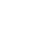2022年普通高等学校招生全国统一考试（全国乙卷）
物理

二、选择题：
14．2022年3月，中国航天员翟志刚、王亚平、叶光富在离地球表面约的“天宫二号”空间站上通过天地连线，为同学们上了一堂精彩的科学课。通过直播画面可以看到，在近地圆轨道上飞行的“天宫二号”中，航天员可以自由地漂浮，这表明他们（ ）
A．所受地球引力的大小近似为零
B．所受地球引力与飞船对其作用力两者的合力近似为零
C．所受地球引力的大小与其随飞船运动所需向心力的大小近似相等
D．在地球表面上所受引力的大小小于其随飞船运动所需向心力的大小
15．如图，一不可伸长轻绳两端各连接一质量为m的小球，初始时整个系统静置于光滑水平桌面上，两球间的距离等于绳长L。一大小为F的水平恒力作用在轻绳的中点，方向与两球连线垂直。当两球运动至二者相距时，它们加速度的大小均为（ ）
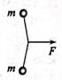
A． B． C． D．
16．固定于竖直平面内的光滑大圆环上套有一个小环，小环从大圆环顶端P点由静止开始自由下滑，在下滑过程中，小环的速率正比于（ ）
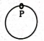
A．它滑过的弧长 B．它下降的高度
C．它到P点的距离 D．它与P点的连线扫过的面积
17．一点光源以的功率向周围所有方向均匀地辐射波长约为的光，在离点光源距离为R处每秒垂直通过每平方米的光子数为个。普朗克常量为。R约为（ ）
A．B．C． D．
18．安装适当的软件后，利用智能手机中的磁传感器可以测量磁感应强度B。如图，在手机上建立直角坐标系，手机显示屏所在平面为面。某同学在某地对地磁场进行了四次测量，每次测量时y轴指向不同方向而z轴正向保持竖直向上。根据表中测量结果可推知（ ）
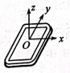
测量序号
1 | 0 | 21
2 | 0
3 | 21 | 0
4 |  | 0
A．测量地点位于南半球 B．当地的地磁场大小约为
C．第2次测量时y轴正向指向南方 D．第3次测量时y轴正向指向东方
19．如图，两对等量异号点电荷、固定于正方形的4个顶点上。L、N是该正方形两条对角线与其内切圆的交点，O为内切圆的圆心，M为切点。则（ ）
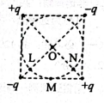
A．L和N两点处的电场方向相互垂直
B．M点的电场方向平行于该点处的切线，方向向左
C．将一带正电的点电荷从M点移动到O点，电场力做正功
D．将一带正电的点电荷从L点移动到N点，电场力做功为零
20．质量为的物块在水平力F的作用下由静止开始在水平地面上做直线运动，F与时间t的关系如图所示。已知物块与地面间的动摩擦因数为0.2，重力加速度大小取。则（ ）
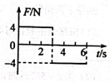
A．时物块的动能为零 B．时物块回到初始位置
C．时物块的动量为 D．时间内F对物块所做的功为
21．一种可用于卫星上的带电粒子探测装置，由两个同轴的半圆柱形带电导体极板（半径分别为R和）和探测器组成，其横截面如图（a）所示，点O为圆心。在截面内，极板间各点的电场强度大小与其到O点的距离成反比，方向指向O点。4个带正电的同种粒子从极板间通过，到达探测器。不计重力。粒子1、2做圆周运动，圆的圆心为O、半径分别为、；粒子3从距O点的位置入射并从距O点的位置出射；粒子4从距O点的位置入射并从距O点的位置出射，轨迹如图（b）中虚线所示。则（ ）
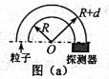
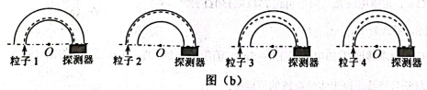
A．粒子3入射时的动能比它出射时的大
B．粒子4入射时的动能比它出射时的大
C．粒子1入射时的动能小于粒子2入射时的动能
D．粒子1入射时的动能大于粒子3入射时的动能
三、非选择题：
（一）必考题：
22．（5分）
用雷达探测一高速飞行器的位置。从某时刻（）开始的一段时间内，该飞行器可视为沿直线运动，每隔测量一次其位置，坐标为x，结果如下表所示：
 | 0 | 1 | 2 | 3 | 4 | 5 | 6
 | 0 | 507 | 1094 | 1759 | 2505 | 3329 | 4233
回答下列问题：
（1）根据表中数据可判断该飞行器在这段时间内近似做匀加速运动，判断的理由是：___________；
（2）当时，该飞行器速度的大小_________；
（3）这段时间内该飞行器加速度的大小______（保留2位有效数字）。
23．（10分）
一同学探究阻值约为的待测电阻在范围内的伏安特性。可用器材有：电压表V（量程为，内阻很大），电流表A（量程为，内阻为），电源E（电动势约为，内阻不计），滑动变阻器R（最大阻值可选或），定值电阻（阻值可选或），开关S，导线若干。
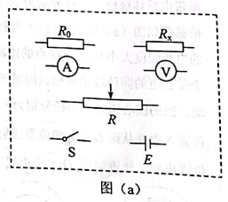
（1）要求通过的电流可在范围内连续可调，在答题卡上将图（a）所示的器材符号连线，画出实验电路的原理图；
（2）实验时，图（a）中的R应选最大阻值为________（填“”或“”）的滑动变阻器，应选阻值为______（填“”或“”）的定值电阻；
（3）测量多组数据可得的伏安特性曲线。若在某次测量中，电压表、电流表的示数分别如图（b）和图（c）所示，则此时两端的电压为______V，流过的电流为_____，此组数据得到的的阻值为_______（保留3位有效数字）。
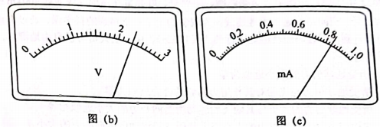
24．（12分）
如图，一不可伸长的细绳的上端固定，下端系在边长为的正方形金属框的一个顶点上。金属框的一条对角线水平，其下方有方向垂直于金属框所在平面的匀强磁场。已知构成金属框的导线单位长度的阻值为；在到时间内，磁感应强度大小随时间t的变化关系为。求
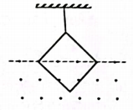
（1）时金属框所受安培力的大小；
（2）在到时间内金属框产生的焦耳热。
25．（20分）
如图（a），一质量为m的物块A与轻质弹簧连接，静止在光滑水平面上：物块B向A运动，时与弹簧接触，到时与弹簧分离，第一次碰撞结束，A、B的图像如图（b）所示。已知从到时间内，物块A运动的距离为。A、B分离后，A滑上粗糙斜面，然后滑下，与一直在水平面上运动的B再次碰撞，之后A再次滑上斜面，达到的最高点与前一次相同。斜面倾角为，与水平面光滑连接。碰撞过程中弹簧始终处于弹性限度内。求
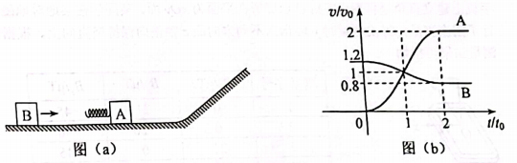
（1）第一次碰撞过程中，弹簧弹性势能的最大值；
（2）第一次碰撞过程中，弹簧压缩量的最大值；
（3）物块A与斜面间的动摩擦因数。
（二）选考题
33．【物理—选修3-3】（15分）
（1）（5分）一定量的理想气体从状态a经状态b变化到状态c，其过程如图上的两条线段所示，则气体在________。（填正确答案标号，选对1个得2分，选对2个得4分，选对3个得5分；每选错1个扣3分，最低得分为0分）
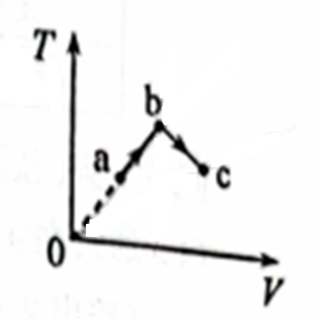
A．状态a处的压强大于状态c处的压强
B．由a变化到b的过程中，气体对外做功
C．由b变化到c的过程中，气体的压强不变
D．由a变化到b的过程中，气体从外界吸热
E．由a变化到b的过程中，从外界吸收的热量等于其增加的内能
（2）（10分）如图，一竖直放置的汽缸由两个粗细不同的圆柱形筒组成，汽缸中活塞Ⅰ和活塞Ⅱ之间封闭有一定量的理想气体，两活塞用一轻质弹簧连接，汽缸连接处有小卡销，活塞Ⅱ不能通过连接处。活塞Ⅰ、Ⅱ的质量分别为、m，面积分别为、S，弹簧原长为l。初始时系统处于平衡状态，此时弹簧的伸长量为，活塞Ⅰ、Ⅱ到汽缸连接处的距离相等，两活塞间气体的温度为。已知活塞外大气压强为，忽略活塞与缸壁间的摩擦，汽缸无漏气，不计弹簧的体积。
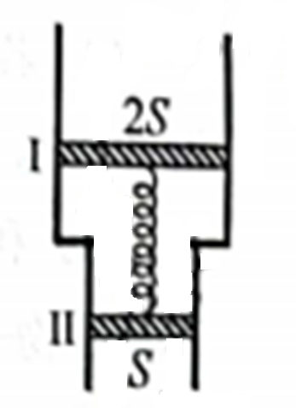
（ⅰ）求弹簧的劲度系数；
（ⅱ）缓慢加热两活塞间的气体，求当活塞Ⅱ刚运动到汽缸连接处时，活塞间气体的压强和温度。
34．【物理——选修3-4】（15分）
（1）（5分）介质中平衡位置在同一水平面上的两个点波源和，二者做简谐运动的振幅相等，周期均为。当过平衡位置向上运动时，也过平衡位置向上运动．若波速为，则由和发出的简谐横波的波长均为__________m。P为波源平齿位置所在水平面上的一点，与、平衡位置的距离均为，则两波在P点引起的振动总是相互__________（填“加强”或“削弱”）的；当恰好在平衡位置向上运动时，平衡位置在P处的质点__________（填“向上”或“向下”）运动。
（2）（10分）一细束单色光在三棱镜的侧面上以大角度由D点入射（入射面在棱镜的横截面内），入射角为i，经折射后射至边的E点，如图所示，逐渐减小i，E点向B点移动，当时，恰好没有光线从边射出棱镜，且。求棱镜的折射率。
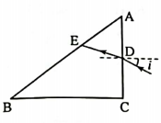

2022年全国乙理综物理
参考答案
二、选择题：
1. C 2. A 3. C 4. B 5. BC 6. AB 7. AD 8. BD

三、非选择题：
（一）必考题：
9. ①. 相邻1s内的位移之差接近∆x=80m ②. 547 ③. 79
10.
①. 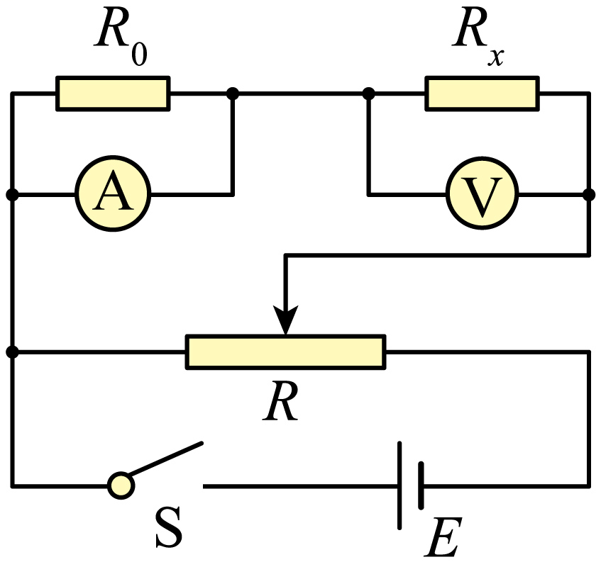 ②. ③. ④. ⑤. ⑥.
11. （1）；（2）0.016J
12.（1）；（2）；（3）

（二）选考题
13. ABD
14.（1）；（2），
15. ①. 4 ②. 加强 ③. 向下
16. 1.5

